Отчет краткосрочных образовательных практик младшей группы за апрель 2015г.
Воспитатели: Гуляева Галина Андреевна,
Муромская Надежда Анатольевна
1.Название практики: «Крепкие зубы»
Цель: Знакомство детей с зубной щеткой, закрепление умений правильно чистить зубы.
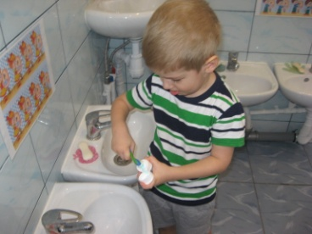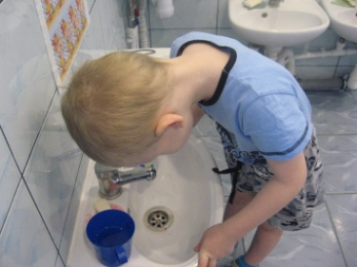
2. Название практики: «В гостях у Незнайки»
Цель: Формирование умений играть в настольно дидактические игры на развития зрительной памяти и внимания.
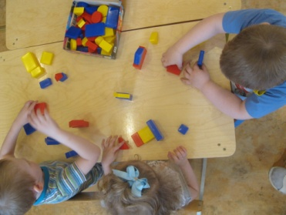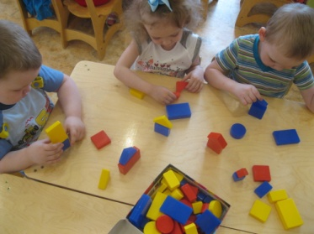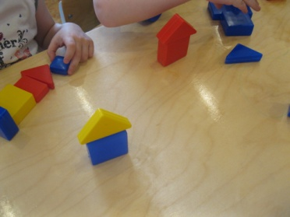
3. Название практики: «Волшебные веревочки»
Цель: Развитие воображения, зрительно-моторной координации, мелкой моторики рук.
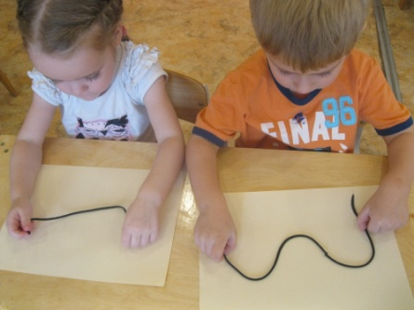
4. Название практики: «Мои умелые ручки»
Цель: Знакомство детей с нетрадиционными техниками в изо деятельности.
. 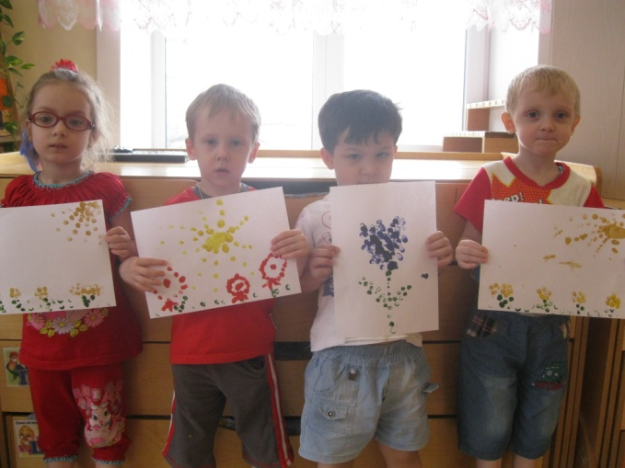
5. Название практики: «Раз крупинка, два крупинка»
Цель: Умение рисовать различными крупами.
